***Instalación y manejo emisora virtual Lorencita estéreo***

1.- Descarga de Programa, instalación, configuración y puesta en funcionamiento

Videos tutoriales (ver Los tres videos) Tutorial

[Video 1](http://www.youtube.com/watch?v=Seq6j1TwqRU&feature=related) [Video 2](http://www.youtube.com/watch?v=PkyXj6U94Sc&NR=1) [Video 3](http://www.youtube.com/watch?v=xB1ZQ1QBUoo&NR=1)

[Descargar programa](http://download.nullsoft.com/shoutcast/tools/sc_serv2_win32_02_17_2011.exe) e instalarlo en su pc

2.- Después de instalar el programa, abrir el winamp, colocar música con el mínimo volumen e ir al siguiente enlace

<http://www.listen2myradio.com/login.php> Para encender y configurar la radio

Nota: no necesitamos registrarnos, la radio ya está registrada, solo colocar sus parámetros, que son: (Entramos por login) (Logiarnos) (autenticarnos)

Username (usuario): **LUISFERNANDO (CON MAYUSCULAS Y SIN ESPACIOS)**

Password: (contraseña): **luisfernando (con minúsculas y sin espacios) ver videos 2 y 3 si tiene dudas**

**Para poder entrar , prender la radio y buscar el server (servidor) ( dirección ip y el puerto)**

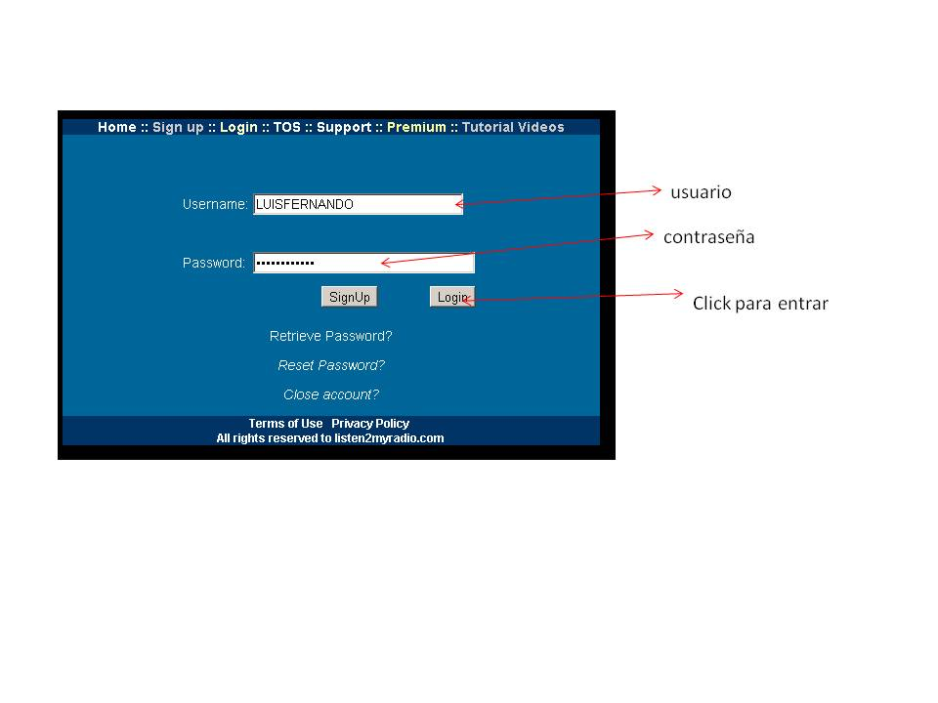

**Aparece esta nueva ventana**

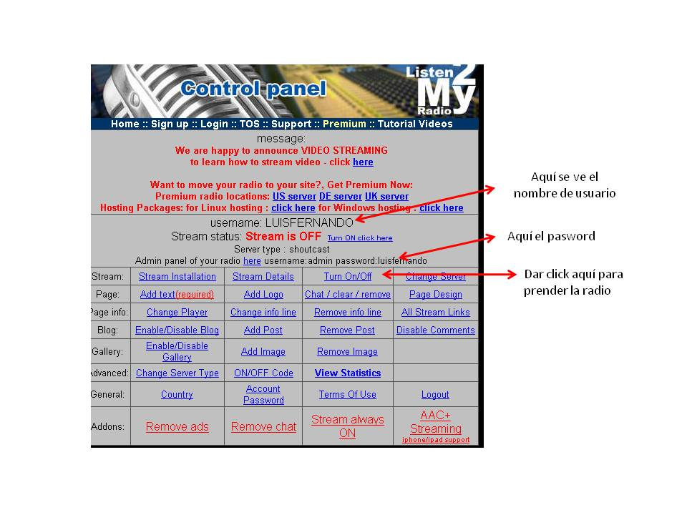

**Luego en la ventana siguiente se hace Click: 1 encender y luego 2 para obtener dirección y puerto ip**

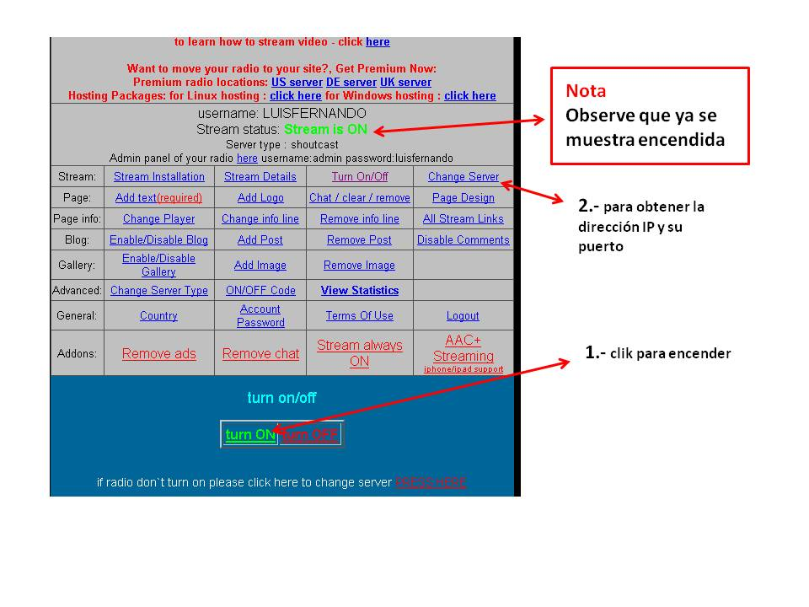

**Paso siguiente: en esta nueva ventana**

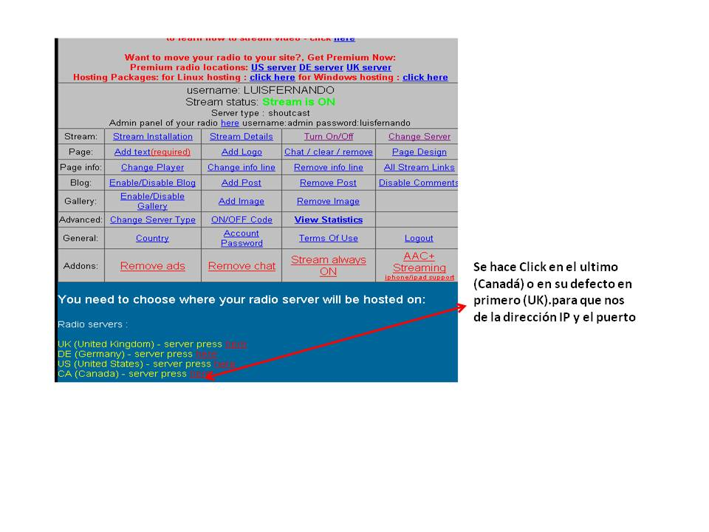

**Ya tenemos la dirección y puerto para configurar y emitir señal al aire**

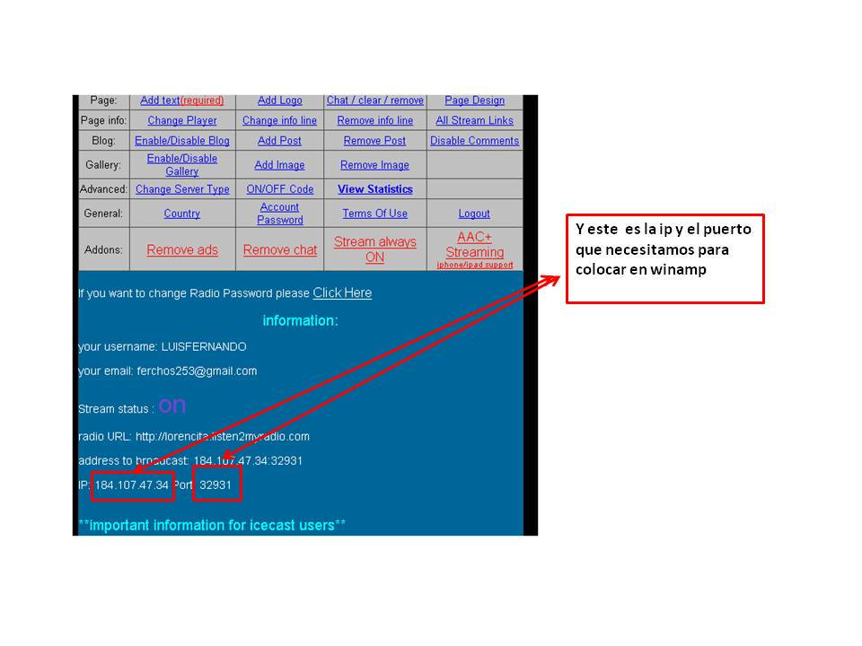

Ahora si en las cinco ventas siguientes ( pasos) lanzamos la emisora al aire

1

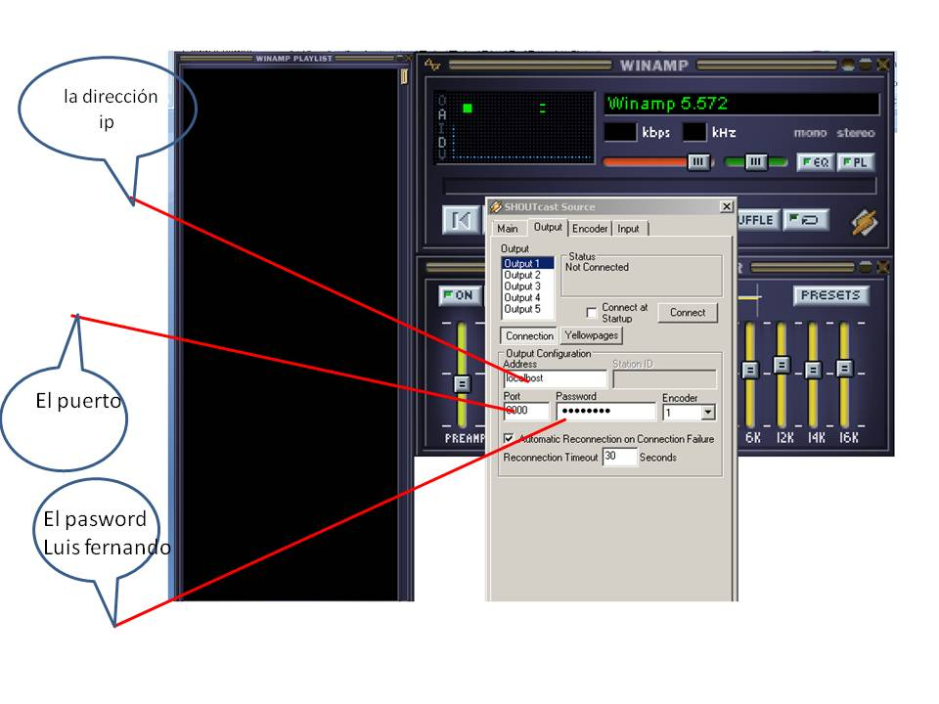

**2 copie y peguelo de aquí**

<http://lorencita.listen2myradio.com>

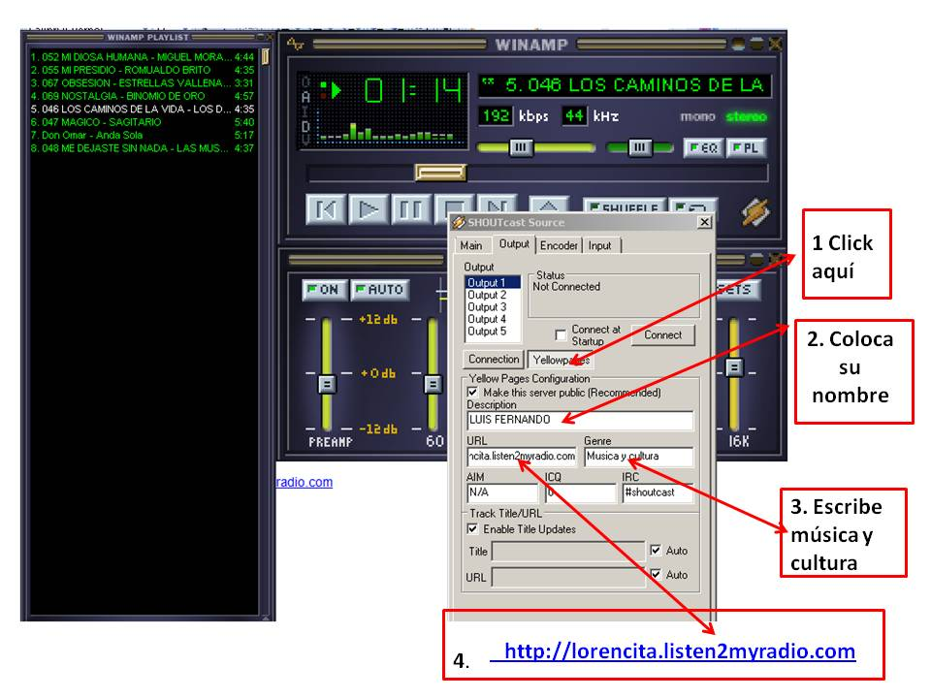

**3**

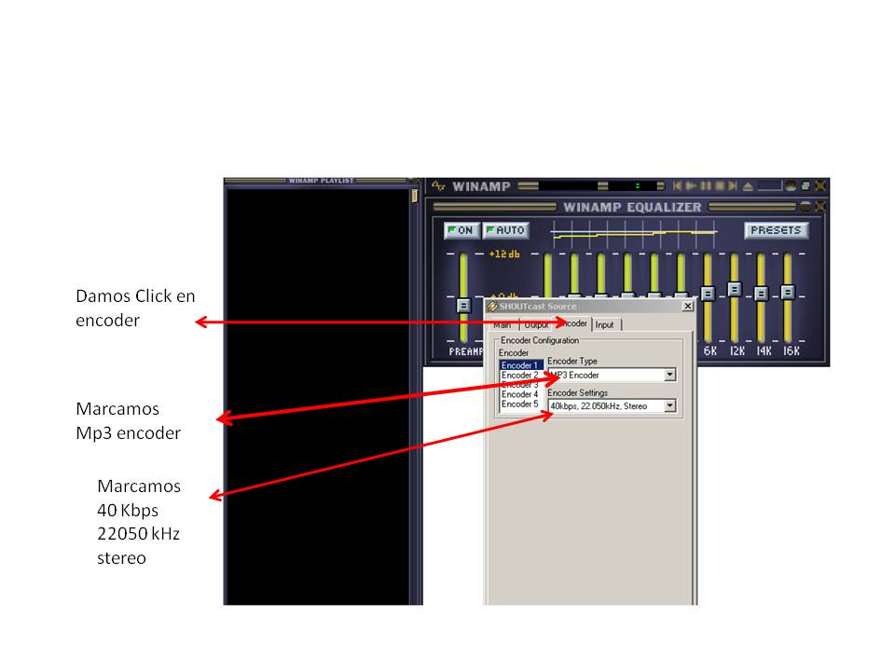

**4**

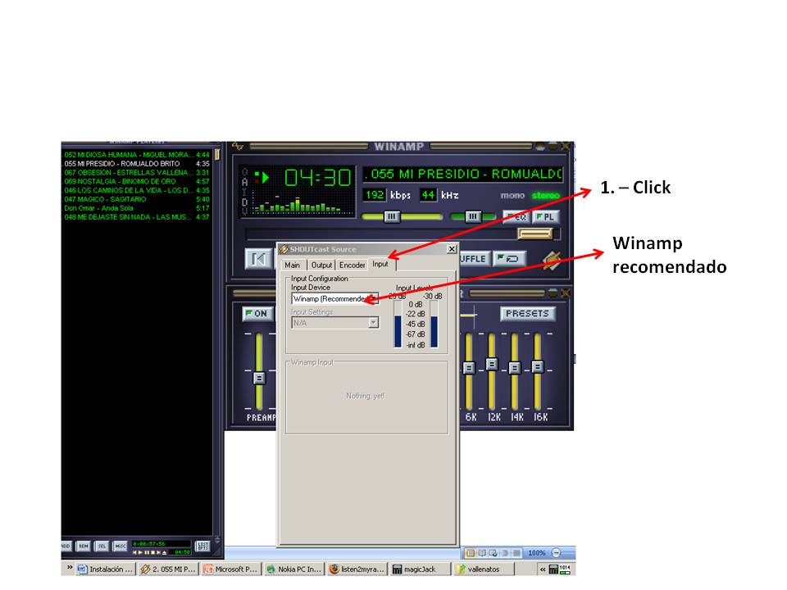

**5**

**Por último damos nuevamente Click en principio y conectamos la radio ya y listo**

